Всем привет! Майские праздники проходят не зря! Когда проверял состояние и натяжку ремня ГРМ обнаружил сломанный фиксатор крышки ремня ГРМ. Купить фиксатор негде, а крышку в сборе не целесообразно и так неплохая. Решил сделать сам с метала (подручными средствами без токарного станка). Взял болт 6 мм (с резьбой и телом), шайбу толщиной 3 мм, внутри 5 мм, по наруже 16 мм. Нарезал в шайбе резьбу на 6 мм и накрутил на болт до конца резьбы лишнее срезал (грань и резьбу), вверху проварил сваркой. Для усиков просверлил отверстие на 2 мм, и запаял туда гвоздь, лишне концы гвоздя срезал. Пилой по металлу (один в один заводского фиксатора) прорезал отверстие для поворота на метки Open или Closed. Чтобы не открывать монетой и плоскогубцами, пришлось походу на будущее сделать ключ для поворота фиксатора для снятия крышки. На ключ пришлось установить веревку — металлическая защита двигателя, это хорошо, но с дырявыми руками или забудь за ключ или ещё лишних 40 минут к работе!

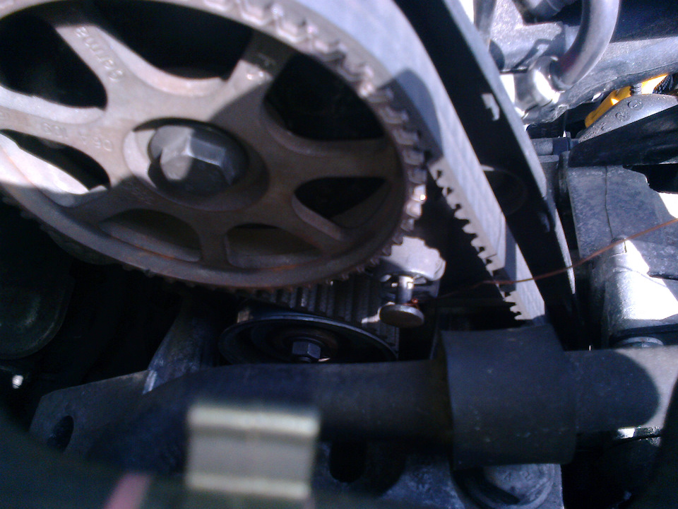
Полный размер

Подгоняем к защелке

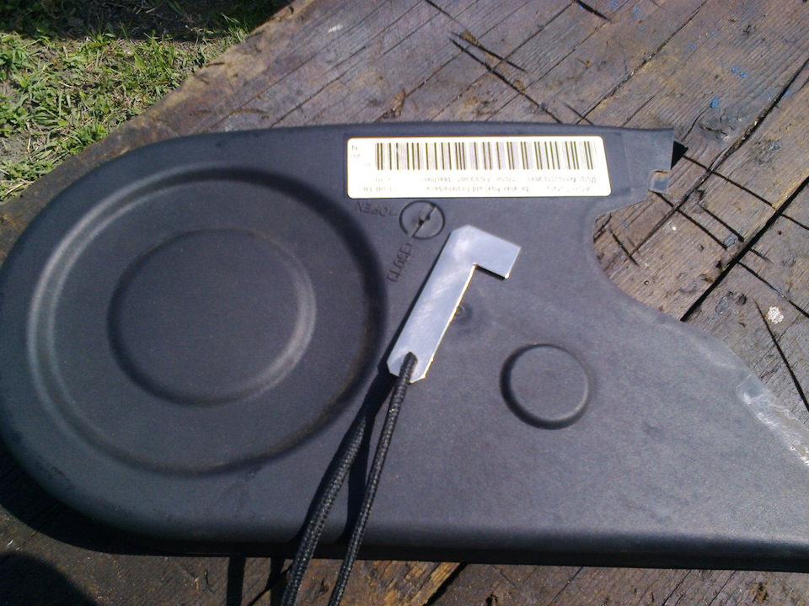
Полный размер

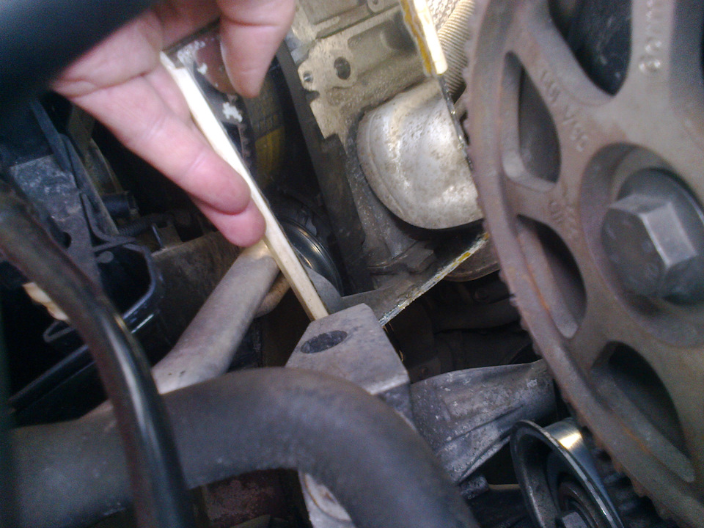
Полный размер

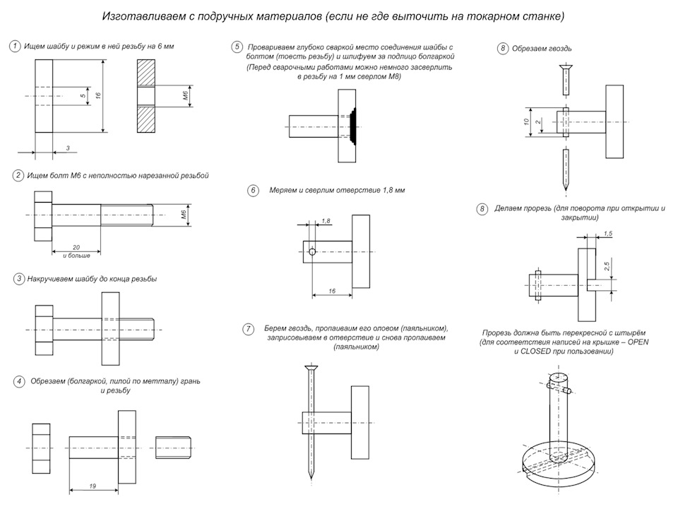
Полный размер

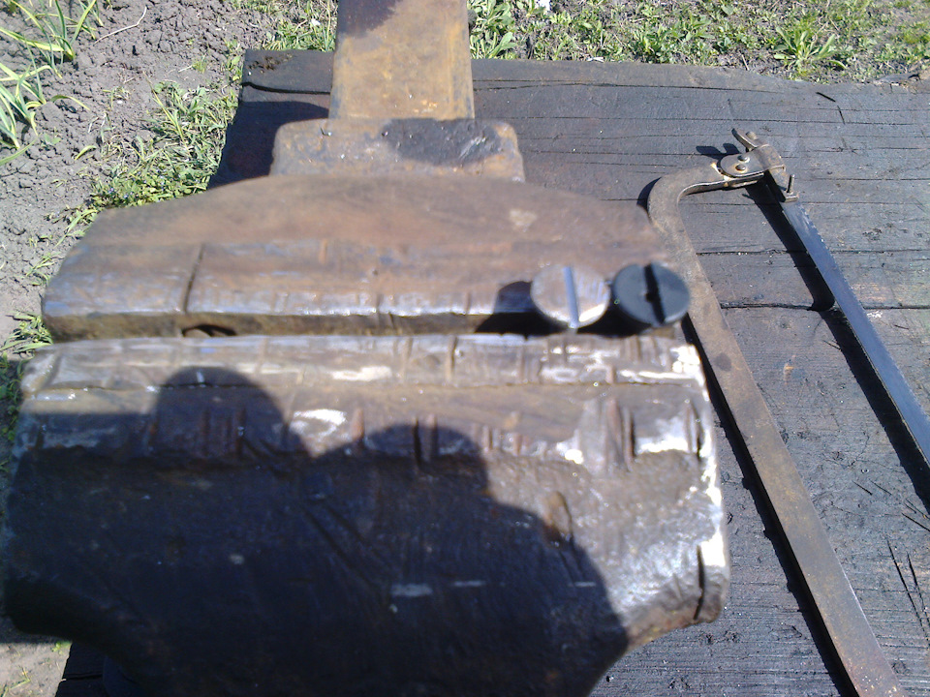
Полный размер

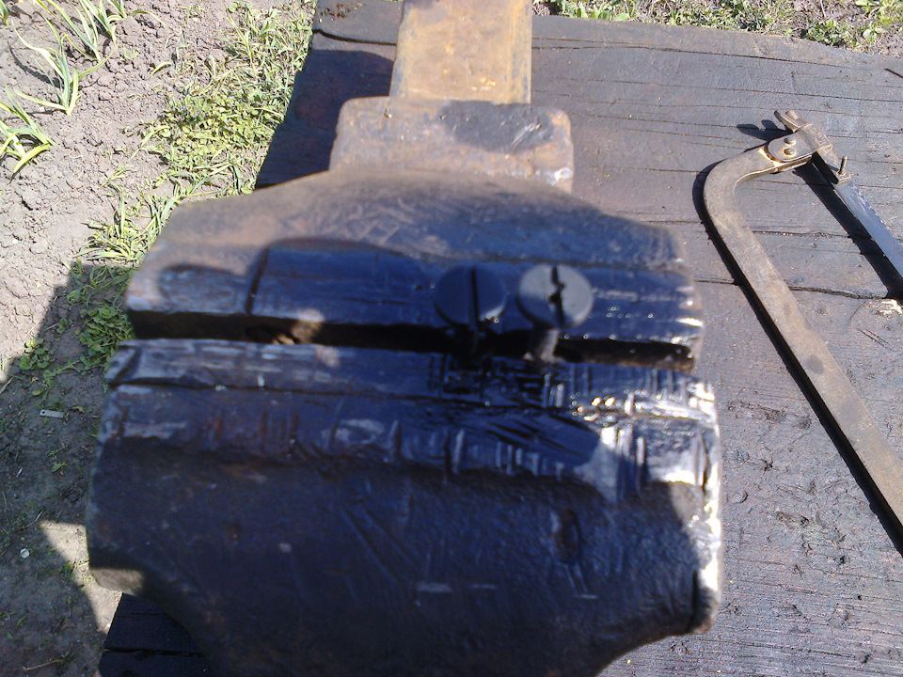
Полный размер

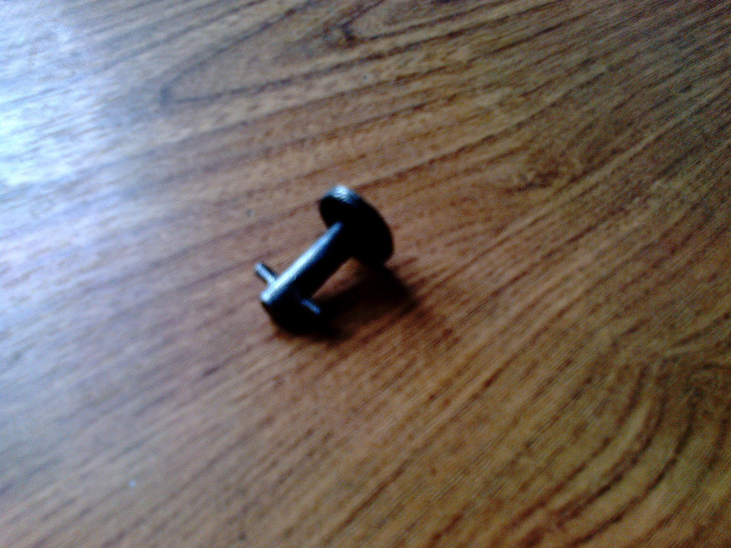

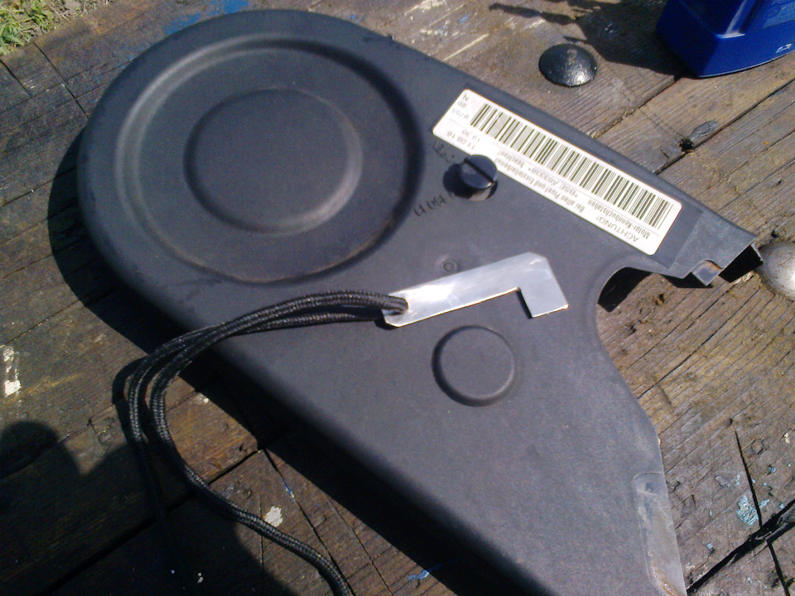
Полный размер

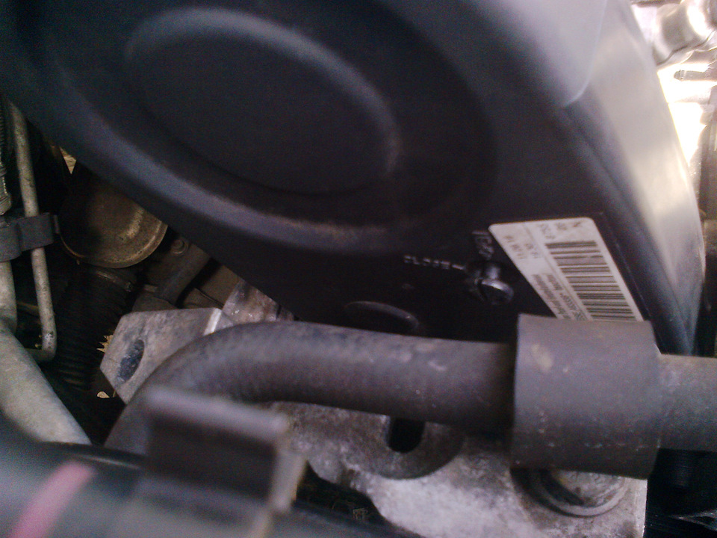
Полный размер

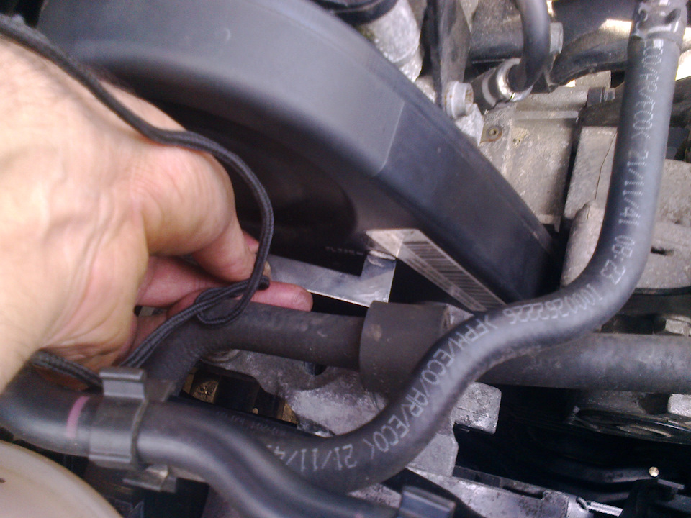
Полный размер

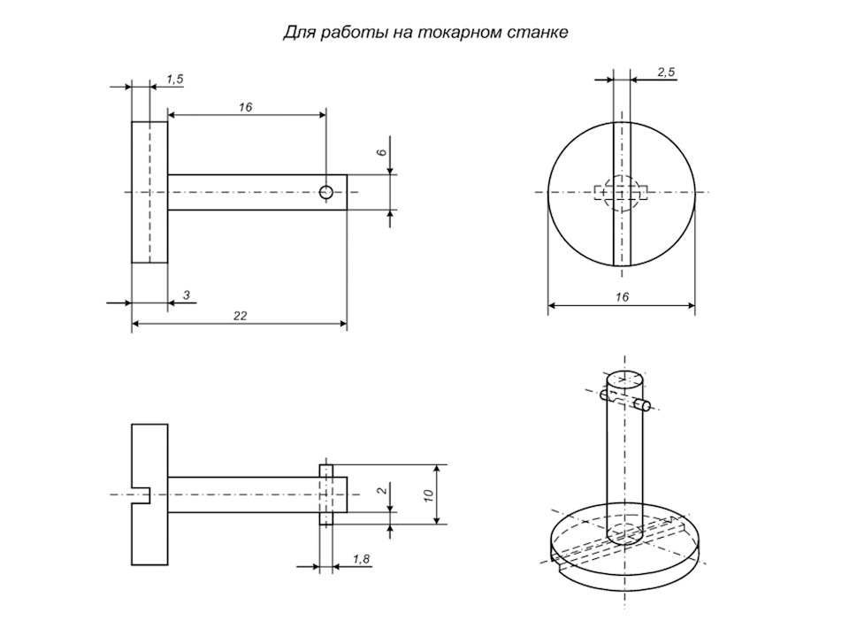
Полный размер

Цена вопроса: 0 грн Пробег: 131978 км
10 мес. Метки: самостоятельный ремонт

